Braas Turmalin Glattziegel Firstanschlussziegel

BMI Deutschland BRAAS

Eigenschaften

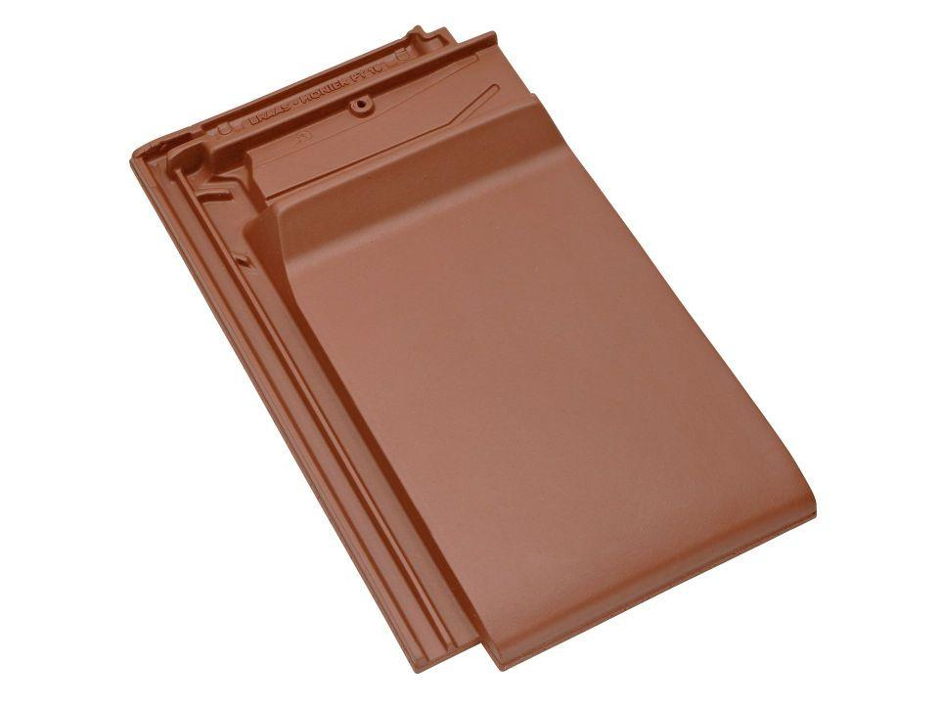

Art Formziegel

Firstanschluss-Ziegel

Farbton

anthrazit, braun, dunkelgrau, grau, rot, schwarz

Format

Ganzer Ziegel, Halber Ziegel

Oberfläche

engobiert, glasiert

Breite (mm)

165,00 - 280,00

Länge (mm)

475,00

Farbtonbezeichnung Hersteller

Kristallgrau, Kastanie, Tiefschwarz, Kupferrot, Naturrot, Zeder, Anthrazit